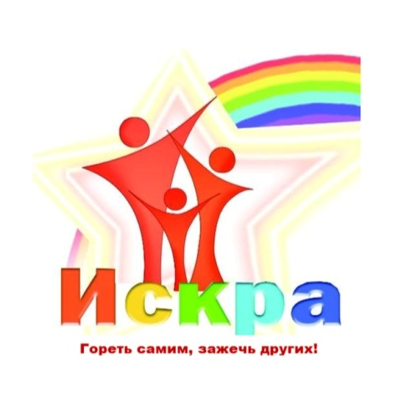

План работы

Школьного ученического самоуправления «ИСКРА»

на 2024 – 2025 учебный год

|  |  |  |  |
| --- | --- | --- | --- |
| Мероприятия | Сроки | Ответственный исполнитель | Отметка о выполнении |
| I четверть | | |  |
| Участие в подготовке и проведении праздничной линейки ко Дню знаний | Август | ЗДВР  Советник |  |
| Организационное заседание Совета обучающихся:  Выборы заместителя председателя, секретаря,  -определение ответственных по профильным подразделениям, формирование плана  работы,  выборы представителей в состав Комиссии по урегулированию споров между участниками образовательных отношений | 1 неделя Сентября | Председатель Совета  обучающихся |  |
| Акция «День добрых дел» (сбор макулатуры) | Сентябрь | ЗДВР  Педагог-  Организатор |  |
| Подготовка и организация внеклассных  Мероприятийк о Дню солидарности в борьбе с терроризмом. Памяти Беслана. | Сентябрь | ЗДВР  Педагог-  Организатор  Советник |  |
| Рейд по соблюдению обучающимися  Правил внутреннего распорядка | Один раз в месяц | ЗДВР |  |
| День начала Блокады Ленинграда,  Подготовка уроков Мужества для начальной школы | 8 сентября | ЗДВР  Педагог-  Организатор  Советник |  |
| Рейды:  «Внешний вид»,  «Учебник» | 1 раз в четверть | ЗДВР |  |
| Рейд по проверке организации дежурства | 1 раз в неделю | ЗДВР |  |

|  |  |  |  |  |
| --- | --- | --- | --- | --- |
| Подготовка и участие в проведении Дня учителя | Октябрь | ЗДВР  Педагог-  организатор Классные руководители | |  |
| Социальные акции ко Дню пожилых людей | Октябрь | ЗДВР  Педагог-  Организатор  Советник | |  |
| Заседание совета обучающихся, подведение итогов1четверти, планирование работы на 2  четверть | Октябрь | Председатель Совета  обучающихся  Советник | |  |
| II четверть | | | |  |
| Мероприятия ко Дню матери | Ноябрь | | ЗДВР  Советник |  |
| Рейд по соблюдению  Правил внутреннего распорядка обучающимися | 1раз вмесяц | | ЗДВР |  |
| Рейд по проверке организации дежурства | 1раз в  неделю | | ЗДВР |  |
| Рейды:  «Внешний вид»,  «Учебник» | 1 раз в четверть | | ЗДВР |  |
| Информационные минутки, посвященные Дню толерантности | Ноябрь | | ЗДВР  Педагог-  Организатор  Советник |  |
| Акция «Пишу тебе, герой!» | Ноябрь | | ЗДВР  Педагог-  Организатор, Советник |  |
| Праздничные мероприятия «Новогодний переполох». | Декабрь | | ЗДВР  Педагог-  организатор |  |
| Новогодние эстафеты | Декабрь | | Учителя ФК |  |
| День науки и творчества | Последний учебный день  четверти | | ЗДВР.  Педагог-  Организатор  Советник |  |
| Заседание Совета обучающихся. Подведение итогов 2 четверти.  Утверждение плана работы на 3четверть. | Декабрь | | Председатель Совета  обучающихся |  |
| III четверть | | | |  |
| Мероприятие, посвящённое снятию блокады Ленинграда. | Январь | | Педагог -организатор  Советник  директора, классные руководители |  |

|  |  |  |  |
| --- | --- | --- | --- |
| Рейд по соблюдению обучающимися  Правил внутреннего распорядка | 1раз в месяц | ЗДВР |  |
| Рейд по проверке организации дежурства | 1раз в  неделю | ЗДВР. |  |
| Рейды:  «Внешний вид»,  «Учебник» | 1 раз в четверть | ЗДВР |  |
| Единый классный час «Международный день родного языка» | Февраль | ЗДВР  Педагог-  Организатор  Учителя родного языка |  |
| Спортивные соревнования «Лыжня России» | Февраль | Учителя ФК |  |
| Подготовка акции «Подарок солдатам- защитникам» | Февраль | ЗДВР  Педагог-  Организатор, Советник |  |
| Подготовка и участие в проведении  праздников, посвященных Дню защитника Отечества и Международному женскому Дню | Февраль-март | Совет  обучающихся |  |
| День самоуправления | Март | ЗДВР  Педагог-  организатор |  |
| Спортивные соревнования «Богатыри  России», «Девочки спортивные» | Февраль,  март | Учителя ФК |  |
| Мероприятие, посвящѐнное выводу советских войск из Афганистана | Февраль | Совет  обучающихся |  |
| IV четверть | | |  |
| Организация и проведение мероприятий, приуроченных ко Дню космонавтики.  Подготовка выставки поделок и рисунков. | Апрель | Педагог- организатор, Советник |  |
| Рейд по проверке организации дежурства | 1раз в  неделю | ЗДВР |  |
| Рейды:  «Внешний вид»,  «Учебник» | 1 раз в четверть | ЗДВР. |  |
| Весенний субботник | Апрель | ЗДВР  Педагог-  организатор |  |

|  |  |  |  |
| --- | --- | --- | --- |
| Мероприятия ко Дню Победы: Открытки, Вахта памяти | Май | ЗДВР  Педагог-  организатор |  |
| День здоровья | Май | Совет  обучающихся |  |
| Торжественная церемония «Последний звонок» | Май | ЗДВР  Педагог-  организатор |  |
| Итоговое заседание Совета  старшеклассников: подведение итогов работы в 2024-2025 учебном году,  планирование работы на2025-2026год | Май | Председатель Совета  обучающихся |  |